T.C.
SAKARYA ÜNİVERSİTESİ
BİLGİSAYAR VE BİLİŞİM BİLİMLERİ FAKÜLTESİ
BİLGİSAYAR MÜHENDİSLİĞİ

FitnessClubPlus
Yapay Zeka Destekli Kişisel Antrenör ve
Vücut Formu Görselleştirme Uygulaması

DERS: WEB PROGRAMLAMA

Hazırlayan  Numara:  Danışman: | SEMİH ÖZTÜRK-EREN ÇOBAN  G221210003-G221210090  AHMET ŞANSLI  SAKARYA - 2025

İÇİNDEKİLER
1.GİRİŞ VE PROJENİN AMACI
2. LİTERATÜR VE TEKNOLOJİ ALTYAPISI
3. SİSTEM ANALİZİ VE TASARIM
4. GERÇEKLEŞTİRME VE YÖNTEM
5. KARŞILAŞILAN ZORLUKLAR VE ÇÖZÜMLERİ
6. EKRAN GÖRÜNTÜLERİ VE KULLANIM
7. VERİ TABANI TASARIMI
8. SONUÇ VE ÖNERİLER

GİTHUB REPO LİNKİ: https://github.com/Surfinplus/FitnessClub

1. GİRİŞ VE PROJENİN AMACI
Teknolojinin gelişmesiyle birlikte sağlık ve spor alanında dijitalleşme hız kazanmıştır. Ancak mevcut uygulamalar genellikle statik veri tabanlarına dayanmakta ve kullanıcıya 'gerçekten' kişiselleştirilmiş bir deneyim sunmakta yetersiz kalmaktadır. Profesyonel antrenör (PT) hizmetleri ise yüksek maliyetleri nedeniyle geniş kitleler için erişilebilir değildir.
Bu projenin temel amacı; Generative AI (Üretken Yapay Zeka) teknolojilerini kullanarak, kullanıcının fiziksel özelliklerine, hedeflerine ve hatta fotoğrafına göre tamamen özelleştirilmiş bir 'Dijital Antrenör' geliştirmektir. Proje, sadece metin tabanlı tavsiyeler vermekle kalmayıp, kullanıcının hedeflediği vücut formunu görselleştirerek motivasyonu artırmayı hedefleyen 'Multimodal' (Çok modlu) bir yaklaşıma sahiptir.

2. LİTERATÜR VE TEKNOLOJİ ALTYAPISI
Proje geliştirme sürecinde aşağıdaki modern yazılım mimarileri ve yapay zeka modelleri kullanılmıştır:

2.1. Backend Mimarisi: ASP.NET Core MVC
Uygulamanın iskeleti, Microsoft'un geliştirdiği ASP.NET Core MVC (Model-View-Controller) deseni üzerine kurulmuştur. Bu yapı, iş mantığının (Controller), arayüzün (View) ve veri yapılarının (Model) birbirinden ayrılmasını sağlayerek sürdürülebilir bir kod tabanı oluşturmuştur.

2.2. Metin ve Analiz Motoru: Google Gemini 2.5 Flash
Google'ın en güncel modellerinden biri olan Gemini 2.5 Flash, projenin 'beyni' olarak görev yapmaktadır. Bu modelin seçilme nedenleri şunlardır:
• Yüksek Token Limiti: Uzun ve detaylı diyet listelerini tek seferde oluşturabilmesi.
• Multimodal Yetenek: Kullanıcının yüklediği fotoğrafları analiz ederek vücut tipini (ektomorf, mezomorf, endomorf) tespit edebilmesi.
• Hız: Gerçek zamanlı kullanıcı deneyimi için düşük gecikme süresi (latency) sunması.

2.3. Görsel Üretim: Stable Diffusion (Local Host)
Kullanıcının hedeflediği vücut yapısını görselleştirmek için açık kaynaklı 'Stable Diffusion' modeli kullanılmıştır. API maliyetlerini düşürmek ve veri gizliliğini sağlamak adına model, bulut sunucular yerine 'Stability Matrix' aracı ile yerel makinede (Localhost:7860) çalıştırılmıştır.

3. SİSTEM ANALİZİ VE TASARIM

3.1. Veri Akış Diyagramı
Sistemin çalışma mantığı aşağıdaki adımları izler:
1. Kullanıcı Arayüzü (UI): Kullanıcı yaş, boy, kilo, hedef bilgilerini girer ve fotoğrafını yükler.
2. Controller İşleme: 'AiController.cs' dosyası bu verileri alır.
3. Paralel İşleme (Async/Await):
- Metin İsteği: Veriler JSON formatında Google Gemini API'ye gönderilir.
- Görsel İsteği: Veriler Stable Diffusion yerel sunucusuna gönderilir.
4. Birleştirme: İki yapay zekadan gelen yanıtlar HTML formatında birleştirilir.
5. Sunum: AJAX teknolojisi ile sayfa yenilenmeden kullanıcıya gösterilir.
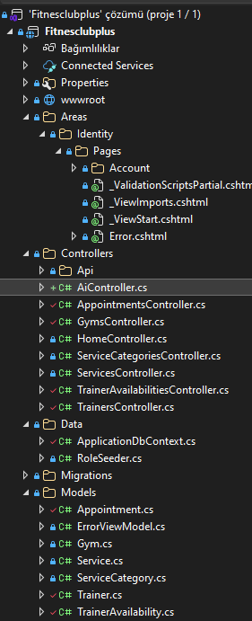

4. GERÇEKLEŞTİRME VE YÖNTEM
Projenin kodlanması aşamasında Visual Studio IDE ve C# programlama dili kullanılmıştır. Yapay zeka entegrasyonu için 'HttpClient' sınıfı kullanılarak RESTful API istekleri yönetilmiştir.
Özellikle 'Prompt Engineering' (İstem Mühendisliği) teknikleri kullanılarak yapay zekanın HTML etiketleri (<ul>, <li>, <b>) ile düzenli çıktı vermesi sağlanmıştır. Örnek Prompt yapısı: 'Sen profesyonel bir antrenörsün. Şu özelliklerdeki kullanıcı için HTML formatında program hazırla...' şeklindedir.

5. KARŞILAŞILAN ZORLUKLAR VE ÇÖZÜMLERİ
Proje sürecinde özellikle yerel yapay zeka kurulumunda teknik engellerle karşılaşılmış ve mühendislik yaklaşımıyla çözümler üretilmiştir:

5.1. Git Repository ve Hash Uyuşmazlığı Sorunu
Sorun: Stability Matrix kurulumu sırasında 'Stability-AI' deposuna erişim hatası (Repository not found) ve versiyon (Hash mismatch) hataları alınmıştır.
Çözüm: Otomatik kurulum yerine manuel 'Git Clone' yöntemi kullanılarak 'CompVis' deposu sisteme entegre edilmiştir. Ayrıca başlatma seçeneklerine '--skip-git-pull' ve '--skip-version-check' parametreleri eklenerek sistemin bozuk güncellemeleri atlaması ve stabil çalışması sağlanmıştır.

5.2. Model Uyumsuzluğu (Gemini)
Sorun: İlk denemelerde kullanılan 'gemini-1.5-flash' modeli, hesap yetkilerindeki kısıtlamalar nedeniyle hata vermiştir.
Çözüm: Google AI Studio panelinden aktif modelin 'gemini-2.5-flash' olduğu tespit edilmiş ve Controller içerisindeki model tanımları güncellenerek API bağlantısı başarıyla sağlanmıştır.

6. EKRAN GÖRÜNTÜLERİ VE KULLANIM

6.1. Kullanıcı Veri Girişi
Kullanıcının verilerini girdiği ve fotoğraf yüklediği arayüz aşağıdadır.
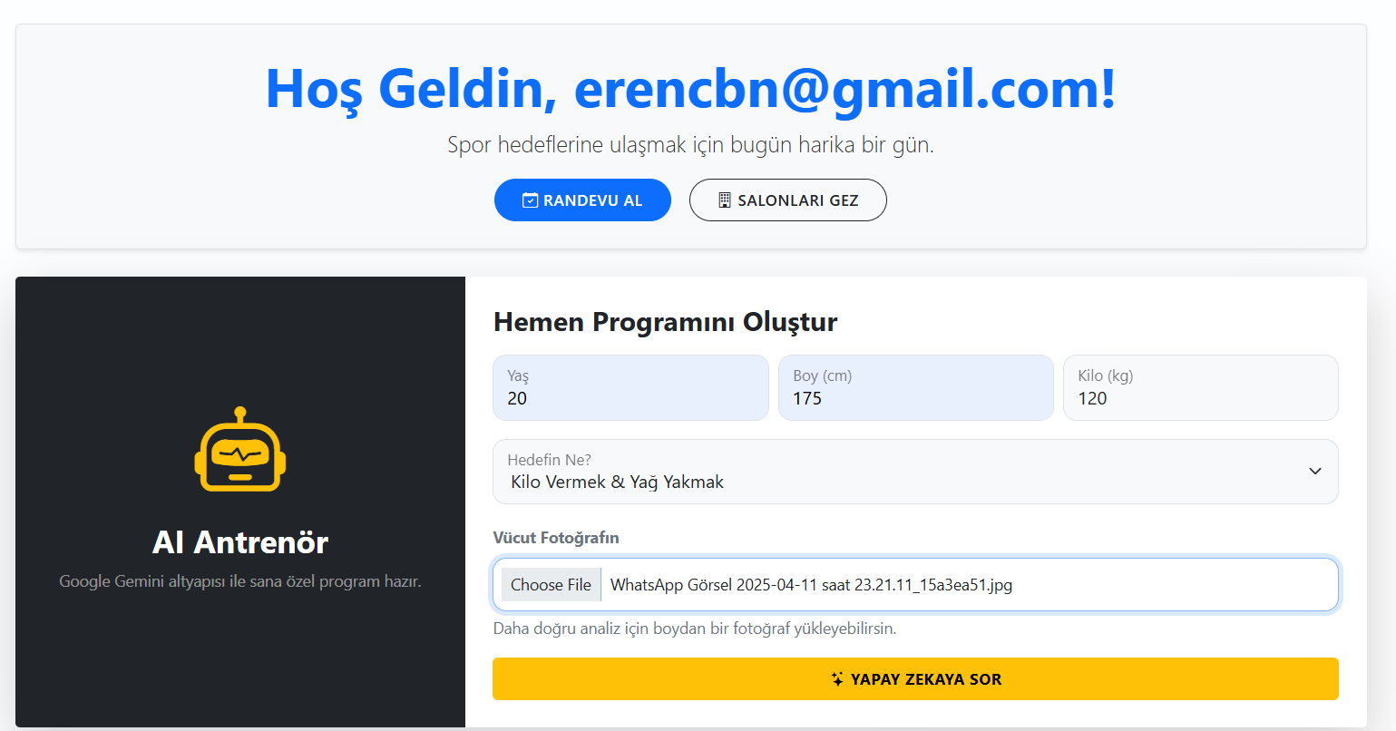

6.2. AI Sonuç Ekranı
Sistemin ürettiği kişisel program ve hedef vücut görseli:
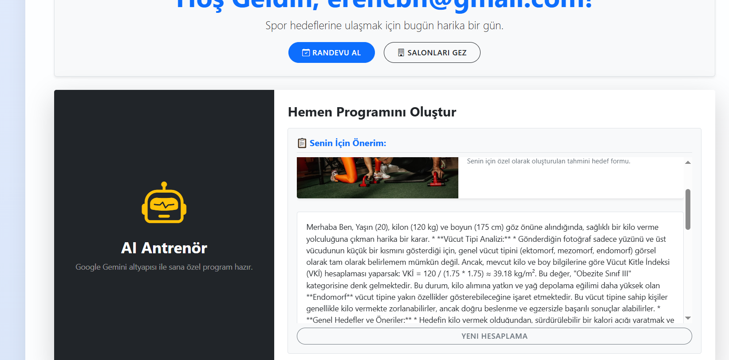

7.VERİ TABANI TASARIMI
Uygulama verilerinin kalıcı olarak saklanması için ilişkisel veri tabanı yönetim sistemi (RDBMS) olarak Microsoft SQL Server kullanılmıştır. Uygulama ile veri tabanı arasındaki iletişim, Entity Framework Core (ORM) teknolojisi kullanılarak "Code First" yaklaşımı ile sağlanmıştır.
Code First yaklaşımı sayesinde, veri tabanı tabloları C# sınıfları (Model) olarak tasarlanmış ve "Migration" işlemleri ile veri tabanına aktarılmıştır. Bu yapı, projenin geliştirilebilirliğini ve bakımını kolaylaştırmaktadır.
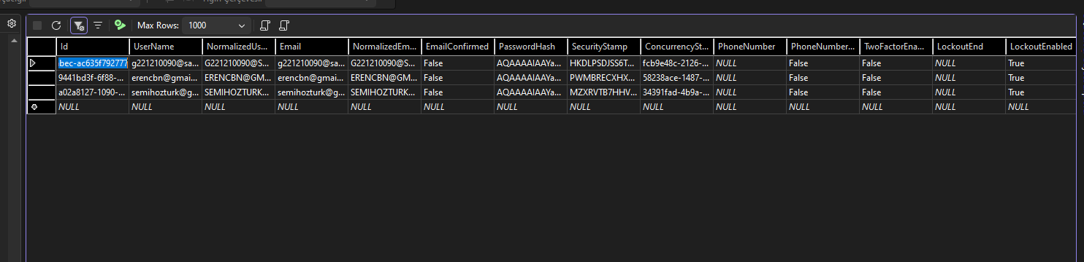

8. SONUÇ VE DEĞERLENDİRME
Bu çalışma ile web tabanlı uygulamaların yapay zeka ile nasıl güçlendirilebileceği uygulamalı olarak gösterilmiştir. FitnessClubPlus, statik algoritmalar yerine üretken yapay zeka kullanarak her kullanıcıya benzersiz bir deneyim sunmaktadır.
Gelecek çalışmalarda, kullanıcının gelişimini takip eden bir veritabanı modülü ve görsel üretimde 'Image-to-Image' (Fotoğraftan Fotoğrafa) dönüşüm teknolojilerinin daha ileri seviye entegrasyonu planlanmaktadır.

